总则
1.0.1为了统一风景园林制图的常用图例图示，适应风景园林的建设发展，制定本标准。
1.0.2本标准适用于绘制风景名胜区、城市绿地系统的规划图及园林绿地规划和设计图。
1.0.3未规定的图例图示，宜根据本标准的原则和所列图例的规律性进行派生，图例图示的形象应以简明、清晰、美观为原则。
1.0.4图例图示的尺度应根据图纸的比例、设计的深度和图面效果去定。
1.0.5图例图示可进一步用字母、数字、文字等加以补充。
1.0.6风景园林制图应符合本标准外，尚应符合国家现行有关标准的规定。
2风景名胜区与城市绿地系统规划图例
2.1地界
序号 | 名称 | 图例 | 说明
2.1.1 | 风景名胜区（国家公园）、自然保护区等界
2.1.2 | 景区、功能分区界
2.1.3 | 外围保护地带界
2.1.4 | 绿地界 |  | 用中实线表示
2风景名胜区与城市绿地系统规划图例
2.2景点、景物
序号 | 名称 | 图例 | 说明
2.2.1 | 景点 |  | 各级景点依圆的大小相区别；  左图为现状景点，右图为规划景点。
2.2.2 | 古建筑 |  | 2.2.2～2.2.29所列图例宜供宏观规划时用，其不反映实际地形及形态。需区分现状与规划时，可用单线圆表示现状景点、景物，双线表示规划景点、景物。
2.2.3 | 塔 | 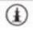
2.2.4 | 宗教建筑（佛教、道教、基督教……） | 
2.2.5 | 牌坊、牌楼 | 
2.2.6 | 桥 | 
2.2.7 | 城墙 | 
2.2.8 | 墓、墓园 | 
2.2.9 | 文化遗址 | 
2.2.10 | 摩崖石刻 | 
2.2.11 | 古井 | 
2.2.12 | 山岳 | 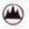
2.2.13 | 孤峰 | 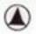
2.2.14 | 群峰 | 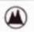
2.2.15 | 岩洞 |  | 也可表示地下人工景点
2.2.16 | 峡谷 | 
2.2.17 | 奇石、礁石 | 
2.2.18 | 陡崖 | 
2.2.19 | 瀑布 | 
2.2.20 | 泉 | 
2.2.21 | 温泉 | 
2.2.22 | 湖泊 | 
2.2.23 | 海滩 |  | 溪滩也可用此图例
2.2.24 | 古树名木 | 
2.2.25 | 森林 | 
2.2.26 | 公园 | 
2.2.27 | 动物园 | 
2.2.28 | 植物园 | 
2.2.29 | 烈士陵园 | 
2风景名胜区与城市绿地系统规划图例
2.3服务设施
序号 | 名称 | 图例 | 说明
2.3.1 | 综合服务设施点 | 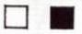 | 各级服务设施可依方形大小相区别。左图为现状设施，右图为规划设施。
2.3.2 | 公共汽车站 |  | 2.3.2～2.3.23所列图例宜供宏观规划时用，其不反映实际地形及形态。需区分现状与规划时，可用单线方框表示现状设施，双线方框表示规划设施。
2.3.3 | 火车站 | 
2.3.4 | 飞机场 | 
2.3.5 | 码头、港口 | 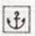
2.3.6 | 缆车站 | 
2.3.7 | 停车场 | 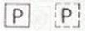 | 室内停车场外框用虚线表示
2.3.8 | 加油站 | 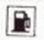
2.3.9 | 医疗设施点 | 
2.3.10 | 公共厕所 | 
2.3.11 | 文化娱乐点 | 
2.3.12 | 旅游宾馆 | 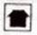
2.3.13 | 度假村、休养所 | 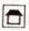
2.3.14 | 疗养院 | 
2.3.15 | 银行 | 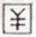 | 包括储蓄所、信用社、证券公司等金融机构
2.3.16 | 邮电所（局） | 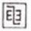
2.3.17 | 公用电话点 |  | 包括公用电话亭、所、局等
2.3.18 | 餐饮点 | 
2.3.19 | 风景区管理站（处、局） | 
2.3.20 | 消防站、消防专用房间 | 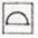
2.3.21 | 公安、保卫站 |  | 包括各级派出所、处、局等
2.3.22 | 气象站 | 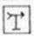
2.3.23 | 野营地 | 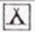
2风景名胜区与城市绿地系统规划图例
2.4运动游乐设施
序号 | 名称 | 图例 | 说明
2.4.1 | 天然游泳场 | 
2.4.2 | 水上运动场 | 
2.4.3 | 游乐场 | 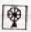
2.4.4 | 运动场 | 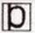
2.4.5 | 跑马场 | 
2.4.6 | 赛车场 | 
2.4.7 | 高尔夫球场 | 
2风景名胜区与城市绿地系统规划图例
2.5工程设施
序号 | 名称 | 图例 | 说明
2.5.1 | 电视差转台 | 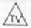
2.5.2 | 发电站 | 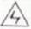
2.5.3 | 变电所 | 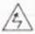
2.5.4 | 给水厂 | 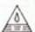
2.5.5 | 污水处理厂 | 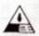
2.5.6 | 垃圾处理站 | 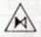
2.5.7 | 公路、汽车游览站 | 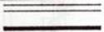 | 上图以双线表示，用中实线；下图以单线表示，用粗实线
2.5.8 | 小路、步行游览站 | 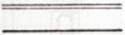 | 上图以双线表示，用细实线；下图以单线表示，用中实线
2.5.9 | 山地步游小路 | 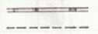 | 上图以双线加台阶表示，用细实线；下图以单线表示，用虚线
2.5.10 | 隧道 | 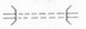
2.5.11 | 架空索道线
2.5.12 | 斜坡缆车线 | 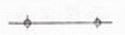
2.5.13 | 高架轻轨线
2.5.14 | 水上游览线 |  | 细虚线
2.5.15 | 架空电力电讯线 |  | 粗实线中插入管线代号，管线代号按现行国家有关标准的规定标注
2风景名胜区与城市绿地系统规划图例
2.6用地类型
序号 | 名称 | 图例 | 说明
2.6.1 | 村镇建设地 | 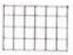
2.6.2 | 风景游览地 | 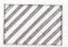 | 图中斜线与水平线成45度角
2.6.3 | 旅游度假地 | 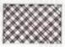
2.6.4 | 服务设施地 | 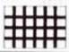
2.6.5 | 市政设施地 | 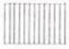
2.6.6 | 农业用地 | 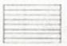
2.6.7 | 游憩、观赏绿地 | 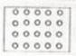
2.6.8 | 防护绿地 | 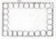
2.6.9 | 文物保护地 | 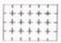 | 包括地面和地下两大类，地下文物保护地外框用粗虚线表示
2.6.10 | 苗圃花圃地 | 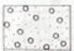
2.6.11 | 特殊用地 | 
2.6.12 | 针叶林地 | 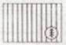 | 2.6.12～2.6.17表示林地的线形图例中叶可插入GB7929-87的相应符号。需区分天然林地、人工林地时，可用细线界框表示天然林地，粗线界框表示人工林地。
2.6.13 | 阔叶林地 | 
2.6.14 | 针阔混交林地 | 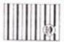
2.6.15 | 灌木林地 | 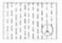
2.6.16 | 竹林地 | 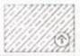
2.6.17 | 经济林地 | 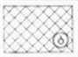
2.6.18 | 草原、草圃 | 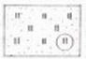
3园林绿地规划设计图例
3.1建筑
序号 | 名称 | 图例 | 说明
3.1.1 | 规划的建筑物 | 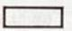 | 用粗实线表示
3.1.2 | 原有的建筑物 | 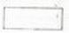 | 用细实线表示
3.1.3 | 规划扩建的预留或建筑物 | 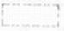 | 用中虚线表示
3.1.4 | 拆除的建筑物 | 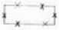 | 用细实线表示
3.1.5 | 地下建筑物 | 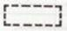 | 用粗虚线表示
3.1.6 | 坡屋顶建筑 | 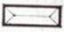 | 包括瓦顶、石片顶、饰面砖顶
3.1.7 | 草顶建筑或简易建筑 | 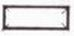
3.1.8 | 温室建筑 | 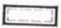
3园林绿地规划设计图例
3.2山石
序号 | 名称 | 图例 | 说明
3.2.1 | 自然山石假山 | 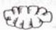
3.2.2 | 人工塑石假山 | 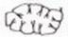
3.2.3 | 土石假山 | 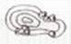 | 包括“土包石”、“石包土”及土假山
3.2.4 | 独立景石 | 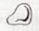
3园林绿地规划设计图例
3.3水体
序号 | 名称 | 图例 | 说明
3.3.1 | 自然形水体 | 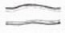
3.3.2 | 规划行水体 | 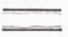
3.3.3 | 跌水、瀑布 | 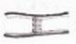
3.3.4 | 旱涧 | 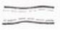
3.3.5 | 溪涧 | 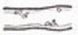
3.4小品设施
序号 | 名称 | 图例 | 说明
3.4.1 | 喷泉 | 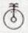 | 仅表示位置、不表示具体形态，以下叶可依据设计形态表示
3.4.2 | 雕塑 |  | 仅表示位置、不表示具体形态，以下叶可依据设计形态表示
3.4.3 | 花台 | 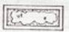 | 仅表示位置、不表示具体形态，以下叶可依据设计形态表示
3.4.4 | 座凳 | 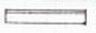 | 仅表示位置、不表示具体形态，以下叶可依据设计形态表示
3.4.5 | 花架 | 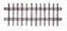 | 仅表示位置、不表示具体形态，以下叶可依据设计形态表示
3.4.6 | 围墙 | 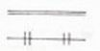 | 上图为实砌或漏空围墙；  下图为栅栏或篱笆围墙
3.4.7 | 栏杆 | 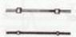 | 上图为非金属栏杆；  下图为金属栏杆
3.4.8 | 园灯 | 
3.4.9 | 饮水台 | 
3.4.10 | 指示牌
3.5工程设施
序号 | 名称 | 图例 | 说明
3.5.1 | 护坡 | 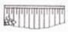
3.5.2 | 挡土墙 | 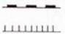 | 突出的一侧表示被挡土的一方
3.5.3 | 排水明沟 | 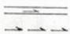 | 上图用于比例较大的图面；  下图用于比例较小的图面
3.5.4 | 有盖的排水沟 | 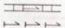 | 上图用于比例较大的图例；  下图用于比例较小的图面
3.5.5 | 雨水井 | 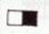
3.5.6 | 消火栓井 | 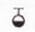
3.5.7 | 喷灌点 | 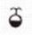
3.5.8 | 道路 | 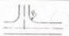
3.5.9 | 铺装路面 | 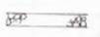
3.5.10 | 台阶 | 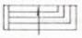 | 箭头指向表示向下
3.5.11 | 铺砌场地 | 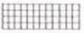 | 也可依据设计形态表示
3.5.12 | 车行桥 | 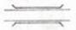 | 也可依据设计形态表示
3.5.13 | 人行桥 | 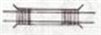 | 也可依据设计形态表示
3.5.14 | 亭桥 | 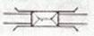
3.5.15 | 铁索桥 | 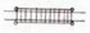
3.5.16 | 汀步 | 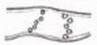
3.5.17 | 涵洞 | 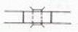
3.5.18 | 水闸 | 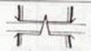
3.5.19 | 码头 | 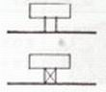 | 上图为固定码头；  下图为浮动码头
3.5.20 | 驳岸 | 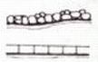 | 上图为假山石自然式驳岸；  下图为整形砌筑规划式驳岸
.6植物
序号 | 名称 | 图例 | 说明
3.6.1 | 落叶阔叶乔木 |  | 3.6.1～3.6.14中落叶乔、灌木均不填斜线；长绿乔、灌木加画45度细斜线。阔叶树的外围线用弧裂形或圆形线；针叶树的外围线用锯齿形或斜刺形线。乔木外形成圆形；灌木外形成不规则形乔木图例中粗线小圆表示现有乔木，细小十字表示设计乔木。灌木图例中黑点表示种植位置。凡大片树林可省略图例中的小圆、小十字及黑点。
3.6.2 | 长绿阔叶乔木 | 
3.6.3 | 落叶针叶乔木 | 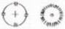
3.6.4 | 长绿针叶乔木 | 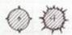
3.6.5 | 落叶灌木 | 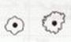
3.6.6 | 常绿灌木 | 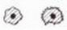
3.6.7 | 阔叶乔木疏林 | 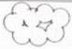
3.6.8 | 针叶乔木疏林 | 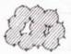 | 常绿林或落叶林根据图面表现的需要加或不加45度细斜线
3.6.9 | 阔叶乔木密林 | 
3.6.10 | 针叶乔木密林 | 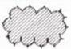
3.6.11 | 落叶灌木疏林 | 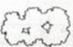
3.6.12 | 落叶花灌木疏林 | 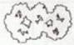
3.6.13 | 长绿灌木密林 | 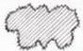
3.6.14 | 长绿花灌木密林 | 
3.6.15 | 自然形绿篱 | 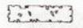
3.6.16 | 整形绿篱 | 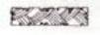
3.6.17 | 镶边植物 | 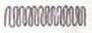
3.6.18 | 一、二年生草本花卉 | 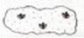
3.6.19 | 多年生及宿根草本花卉
3.6.20 | 一般草皮 | 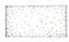
3.6.21 | 缀花草皮 | 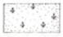
3.6.22 | 整形树木 | 
3.6.23 | 竹丛 | 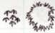
3.6.24 | 棕榈植物 | 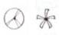
3.6.25 | 仙人掌植物 | 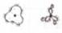
3.6.26 | 藤本植物 | 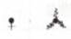
3.6.27 | 水生植物 | 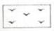
4树木形态图示
4.1枝干形态
序号 | 名称 | 图例 | 说明
4.1.1 | 主轴干侧分枝形 | 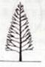
4.1.2 | 主轴干无分枝形 | 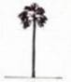
4.1.3 | 无主轴干多枝形 | 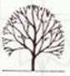
4.1.4 | 无主轴干垂枝形 | 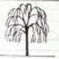
4.1.5 | 无主轴干丛生形 | 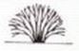
4.1.6 | 无主轴干匍匐形
4.2树冠形态
序号 | 名称 | 图例 | 说明
4.2.1 | 圆锥形 | 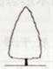 | 树冠轮廓线，凡针叶树用锯齿形；凡阔叶树用弧裂形表示
4.2.2 | 椭圆形 | 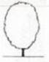
4.2.3 | 圆球形 | 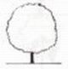
4.2.4 | 垂枝形 | 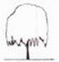
4.2.5 | 伞 形 | 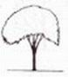
4.2.6 | 匍匐形

